Efektivita primární prevence nemocí
Vybrané příklady
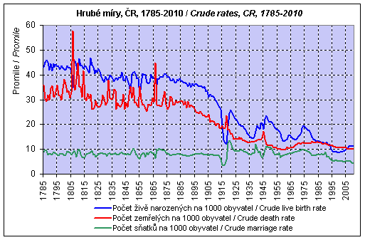
Ještě na počátku 20. stol. tvořily infekce 50 % úmrtí

Graf ukazuje dlouhodobý pokles celkové úmrtnosti.
Podíl infekci na úmrtnosti se během 20. století snížil více než 250krát, z 1250/1000 obyvatel na méně než 5/1000.
Byl to důsledek primární prevence: výrazného zlepšení hygienických podmínek, hygienických opatření a očkování.

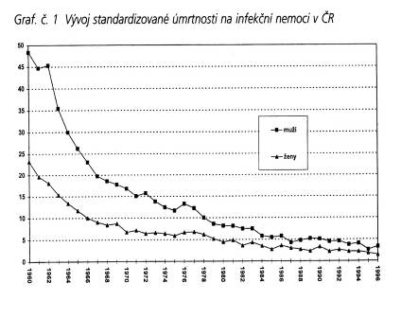
Rok
Graf ukazuje pokles úmrtnosti na infekce koncem 20. století.

Od druhé poloviny 20. století se na poklesu úmrtnosti uplatňuje léčení, zejména antibiotiky. Bez primární prevence by však zvládnutí infekcí bylo
méně úspěšné a nadto vysoce nákladné.

Rok

Po vybudování kanalizace a vodovodu z Káraného a po zavedení chlorace pitné vody ve vodárně v Podolí, významně poklesla úmrtnost i nemocnost na břišní tyfus. Je to jeden z prvních objektivních důkazů zdravotního přínosu hygienických opatření u nás.

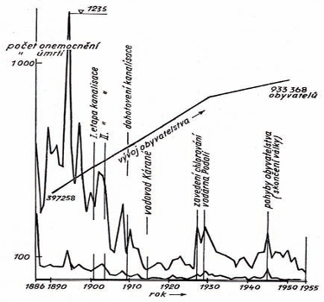
Počet onemocnění tyfem
Počet úmrtí na tyfus

Obyvatelstvo Prahy

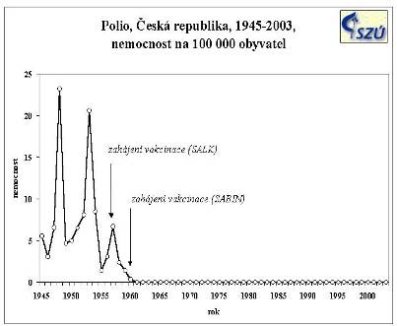
Potlačení dětské obrny, poliomyelitidy, je důkazem jednoznačného efektu primární prevence. Podmínkou úspěchu je dostatek prostředků a vysoká proočkovanou daná perfektní organizací očkování a monitorováním specifické imunity proti dané nákaze.
Podobné údaje existují pro další infekce, proti nimž se očkuje.

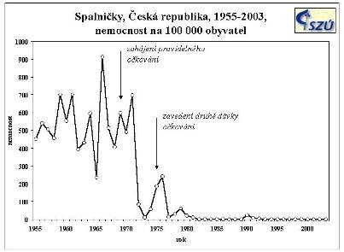
Další příklad zvládnutí infekční nemoci očkováním. Jedna dávka očkovací látky se ukázala jako nedostatečná, proto bylo zavedeno očkování druhou dávkou. Dokud nebylo očkování povinné, patřily spalničky mezi nejčastější příčiny smrti u dětí do 5 let. Šlo hlavně o navazující zápaly plic, průdušnice, mozku nebo srdečního svalu.

Vývoj počtu nemocí z povolání a ohrožení nemocí z povolání
Klesající počet nemocí z povolání je pozitivním výsledkem spoluúčasti více partnerů při ochraně zdraví na pracovištích: Orgánů státního zdravotního dozoru, podnikatelů, zaměstnanců a odborů. Příznivý trend se však v posledních letech zastavil.
Podle národního registru nemocí z povolání v ČR,
SZÚ Praha, 2010

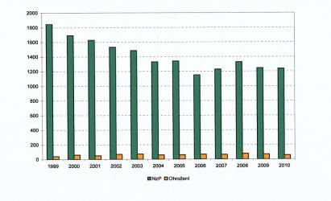

Snížení dopravních úrazů u dětí v 10 okresech Středočeského kraje

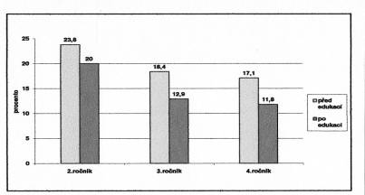
V ČR utrpí dopravní úraz ročně okolo 4000 dětí. Preventivní program v letech 2007 – 2008, zaměřený na dopravní výchovu, snížil výskyt těchto úrazů o 12 – 20 %.
Časopis Hygiena 2008, č. 4, str. 120

Největší epidemie virové hepatitidy A v ČR (1979 – 1980)

Epidemie byla způsobena hrubými hygienickými závadami u polského výrobce mražených jahod, z nichž se vyráběly zmrzliny, mrazené krémy a další produkty. Onemocnělo 32.000 tisíc lidí, což způsobilo ztrátu okolo 8000 roků produktivního života a ztráta přestavovala, po přepočtu na dnešní ceny 4,4 mld. Kč. Vesměs onemocněly děti, jinak by byly ztráty na produktivitě větší. Náklady na léčení byly okolo 16 mld. Kč. 2 roky epidemie tedy způsobily škody za více než 20 mld. Kč. Stanovením účinných protiepidemických opatření se šíření nákazy zastavilo a zamezilo se dalším ztrátám.

Prevence poruch štítné žlázy z nedostatku jódu

Systematická preventivní opatření realizovaná v letech 1995 – 2005 odstranila v ČR nedostatek jódu, který začal vážně ohrožovat zdraví populace, zejména dětí. Na preventivním programu se podílel Státní zdravotní ústav, Endokrinologický ústav, hygienická služba a odborníci v pediatrii.

Realizované preventivní aktivity:

- Ustavení Meziresortní komise pro jódový deficit
- Navýšení obsah jódu v kuchyňské soli a nestabilní jodid nahrazen jodičnanem
- Obohacování dětských přesnídávek a mléčných výrobků pro náhradní kojeneckou výživu jódem
- Zvýšení podílu jódované soli při velkovýrobě potravin
- Informační kampaně pro veřejnost
- Monitorování saturace jódem u populace a jódu v potravinách a surovinách

Stav se postupně zlepšoval, po roce 2002 byl deficit jódu odstraněn a zavedená opatření se ukázala jako trvale udržitelná. Úspěch potvrdila Mezinárodní komise pro poruchy z nedostatku jódu při WHO a ČR se stala jednou z nemnoha zemí s rychlým a efektivním vyřešením problému. Pozitivní zkušeností byla dobrá spolupráce s podnikatelským sektorem (výrobci potravin, nápojů a léčiv)
Ekonomický přínos primární prevence neinfekčních chronických chorob

80 % nemocí, které tvoří hlavní zátěž rozpočtu zdravotnictví, jsou nemoci, jimž lze předcházet. Na jejich léčení se tedy vydává okolo 185 mld. Kč/r. Efektivní primární prevencí lze v brzké době dosáhnout snížení závažných chronických onemocnění přinejmenším o 5 %. Přineslo by to úspory na zdravotní péči okolo 10 mld. Kč/r a přínos 10 mld. Kč/r. do HDP omezením ztrát z absencí v zaměstnání. Do nákladově efektivních programů primární prevence je třeba investovat okolo 10 % očekávaných přínosů.

Příkladem je cukrovka II. typu, která způsobuje roční souhrnné ztráty 20.400 roků zdravého života s plným pracovním nasazením, což představuje snížení příspěvku do HDP 16 mld. Kč/r. Výdaje na léčení jsou okolo 20 mld. Kč/r. Nemoc tedy ochuzuje společnost o 36 mld. Kč/r. Snížením výskytu nemoci efektivní primární prevencí o 5 %, by společnost získala 1,8 mld.Kč/r.

Ředitelka WHO EURO Zsuzsana Jakab konstatovala, že akcemi ke zvládnutí sedmi rizikových faktorů – vysokého krevního tlaku, vysokého cholesterolu, vysokého krevního cukru, nadváhy, tělesné aktivity, kouření a abusu alkoholu, by bylo možno snížit roky ztracené nemocemi a předčasným úmrtím (DALYs) v Evropě o 60 % a ve vysoko příjmových zemích o 45 %.
Zsuzsana Jakab: Health 2020: a new policy for a new policy era. 11th European Health Forum Gastein, 6 Oct. 2011, Bad Hofgastein, Austria.

Přínos do HDP při 5% snížení pracovní neschopnosti pro nemoc
V ČR je ročně okolo 2,5 mil. případů pracovní neschopnosti pro nemoc (rok 2008). Podíl nemocí, kterým lze předcházet činí okolo 80 %, tj. 2 mil. případů. Při průměrném trvání neschopnosti 35 dnů to představuje 191.780 ztracených roků. Roční příspěvek jednoho pracujícího člověka do HDP činí v průměru 785.000 Kč, celková ztráta na HDP tedy tvoří téměř 150 mld. Kč/r.
Pokud by se efektivní primární prevencí snížil počet pracovních neschopností o 5 %, přineslo by to do HDP 7,5 mld. Kč/r. Investice do primární prevence okolo 500 – 750 mil. Kč/r. by byla nákladově efektivní.

Ekonomický a zdravotní přínos pravidelné fyzické aktivity
Pravidelná fyzická aktivita patří mezi nejdůležitější způsoby posilování zdraví a primární prevence řady nemocí: Srdečních a oběhových, metabolických (obezita, cukrovka II. typu aj.), pohybových, nádorových a některých duševních poruch. Světová zdravotnická organizace (WHO) vypracovala metodu modelování zdravotního a ekonomického přínosu pravidelné rekreační chůze a cyklistiky. Jeho pomocí byl vypracován následující příklad efektivního intervenčního programu:
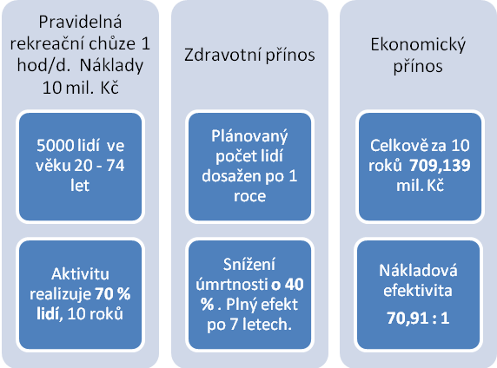
Z příkladu je patrné, že díky intervenčnímu preventivnímu programu, který přesvědčí 70 % z 5000 lidí, aby se denně věnovali chůzi trvající 1 hodinu, a vytrvají 10 roků, se jejich úmrtnost sníží o 40 % což přinese celkové úspory 709,139.000 Kč. Do programu bylo investováno 10 mil. Kč a nákladová efektivita byla 70,91: 1, tj. jedna investovaná koruna přinesla téměř 80 Kč.

Etická dimenze primární prevence nemocí
Uvedené příklady ekonomické efektivity primární prevence jsou jen jednou stránkou významu předcházení nemocem. Neméně důležitá je stránka etická. Každá vážná nemoc představuje velké strádání nemocných a jejich blízkých, bolest, omezení soběstačnosti a snížení kvality života.

